

АДМИНИСТРАЦИЯ ГОРОДА НЕФТЕЮГАНСКА
ПОСТАНОВЛЕНИЕ

23.09.2024 № 1649-п
г.Нефтеюганск

Об установлении публичного сервитута

В соответствии со статьей 23, главой V.7, пунктом 4 статьи 39.46 Земельного кодекса Российской Федерации, статьей 3.3 Федерального закона Российской Федерации от 25.10.2001 № 137-ФЗ «О введении в действие Земельного кодекса Российской Федерации», распоряжением администрации города Нефтеюганска от 13.01.2023 № 4-р «О делегировании части полномочий и распределении обязанностей первому заместителю главы города Нефтеюганска, заместителям главы города Нефтеюганска», рассмотрев ходатайство об установлении публичного сервитута от 06.08.2024 № 01-01-45-8602-4 акционерного общества «Югорская территориальная энергетическая компания – Региональные сети», учитывая отсутствие заявлений иных правообладателей земельных участков в период публикации сообщения о возможном установлении публичного сервитута, администрация города Нефтеюганска постановляет:
1.Утвердить границы публичного сервитута, площадью 235 кв.м., на части земельных участков с кадастровыми номерами: 86:20:0000058:103/чзу площадью 49,00 кв.м., 86:20:0000058 площадью 186,00 кв.м., расположенные по адресу: Ханты-Мансийский автономный округ – Югра, город Нефтеюганск, микрорайон 3, строение 20, согласно приложению 1 к постановлению.
2.Установить публичный сервитут на основании ходатайства акционерного общества «Югорская территориальная энергетическая компания – Региональные сети» (ИНН: 8601033125, адрес: 628011, Ханты-Мансийский автономный округ – Югра, город Ханты-Мансийск, улица Привольная, 15) общей площадью 235 кв.м.
3.Публичный сервитут устанавливается сроком на 10 лет, 4 месяца из которых использование земельных участков, указанных в пункте 2 постановления в соответствии с их разрешенным использованием, будет невозможно или существенно затруднено в связи с осуществлением сервитута.
4.Плата за публичный сервитут в отношении земельных участков, указанных в пункте 2 постановления, рассчитывается согласно приложению 2 к постановлению и вносится единовременным платежом за весь срок публичного сервитута, но не позднее 6 месяцев со дня принятия постановления.
5.Публичный сервитут устанавливается в соответствии с договором от 23.11.2021 № Нф-293.21 об осуществлении технологического присоединения к электрическим сетям, заключенным между акционерным обществом «Югорская территориальная энергетическая компания - Региональные сети» и муниципальным казенным учреждением «Управление капитального строительства».
6.Акционерному обществу «Югорская территориальная энергетическая компания – Региональные сети» в установленном законом порядке после прекращения действия публичного сервитута привести земли и части земельных участков, обремененные публичным сервитутом, в состояние, пригодное для их использования в соответствии с видом разрешённого использования.
7.Акционерное общество «Югорская территориальная энергетическая компания – Региональные сети» вправе:
7.1.приступить к осуществлению публичного сервитута со дня внесения сведений о нем в Единый государственный реестр недвижимости;
7.2.в установленных границах публичного сервитута осуществлять в соответствии с требованиями законодательства Российской Федерации деятельность, для обеспечения которой установлен публичный сервитут;
7.3.до окончания срока публичного сервитута обратиться с ходатайством об установлении публичного сервитута на новый срок.
8.Департаменту по делам администрации города Нефтеюганска (Филинова Н.В.) разместить постановление на официальном сайте органов местного самоуправления города Нефтеюганска в течение 5 рабочих дней со дня принятия постановления.
9.Департаменту градостроительства и земельных отношений администрации города Нефтеюганска (Субботин Ю.Н.) в течение 5 рабочих дней со дня принятия постановления обеспечить направление копии настоящего постановления в орган государственной регистрации в Межмуниципальном отделе по городу Нефтеюганск и городу Пыть-Ях Управления Федеральной службы государственной регистрации, кадастра и картографии по Ханты-Мансийскому автономному округу – Югре.
10.Контроль исполнения постановления оставляю за собой.

Заместитель главы
города Нефтеюганска Е.Л.Буженинов

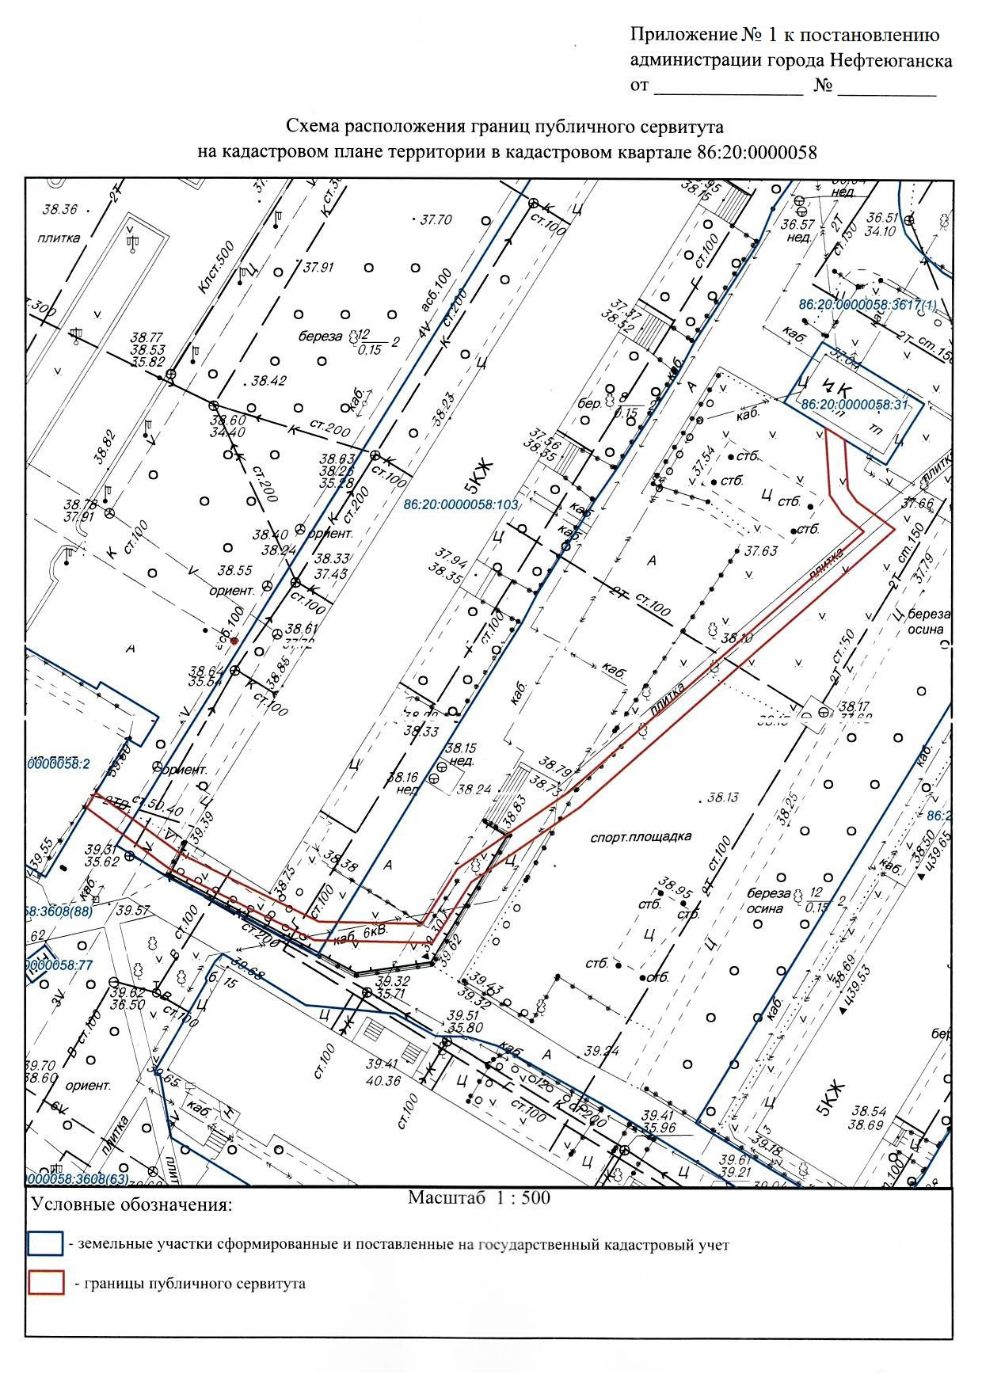

Приложение 2
к постановлению
администрации города
от 23.09.2024 № 1649-п

РАСЧЕТ
платы за публичный сервитут

Расчёт подготовлен на основании статьи 39.46 Земельного кодекса Российской Федерации.
Плата за публичный сервитут рассчитывается пропорционально площади земельного участка и (или) земель в установленных границах публичного сервитута.
Плата за публичный сервитут в отношении земельного участка, находящегося в государственной или муниципальной собственности и не обремененного правами третьих лиц, устанавливается в размере 0,01 процента кадастровой стоимости такого земельного участка за каждый год использования этого земельного участка. При этом плата за публичный сервитут, установленный на три года и более, не может быть менее чем 0,1 процента кадастровой стоимости земельного участка, обремененного сервитутом, за весь срок сервитута.
В соответствии с Приказом Департамента по управлению государственным имуществом ХМАО - Югры от 21.11.2022 № 31-нп «Об утверждении результатов определения кадастровой стоимости земельных участков на территории Ханты-Мансийского автономного округа – Югры» средний уровень кадастровой стоимости 1 кв.м. земель по муниципальному образованию город Нефтеюганск в сегменте «производственная деятельность» = 1 917,82 руб.
Плата за публичный сервитут, установленный в отношении земельных участков и (или) земель, находящихся в государственной или муниципальной собственности и не обремененных правами третьих лиц, вносится обладателем публичного сервитута единовременным платежом не позднее шести месяцев со дня принятия решения об установлении публичного сервитута.

П - (КС*0,01%) / S * SчастиЗУ, где:
П - размер платы за публичный сервитут, руб.;
КС - кадастровая стоимость земельного участка, руб.;
S - площадь земельного участка, кв.м.

Кадастровый номер (квартал) земельного участка | Ср, руб. | КС, руб. | S, кв.м. | S_{части}3y, кв.м. | Срок, г. | Годовой размер платы (П), руб. | Размер платы за весь срок сервитута  (10 лет), руб. | 0,1 процента кадастровой стоимости обремененного земельного участка | Размер платы  за весь срок сервитута, руб.
86:20:0000058:103 |  | 8 851 051,20 | 2440,00 | 49,00 | 10 | 17,77 | 177,70 | 177,75 | 177,75
86:20:0000058 | 1 917,82 | 356 714,52 | 186,00 | 186,00 | 10 | 35,67 | 356,70 | 356,71 | 356,71
Единовременная плата за публичный сервитут: 534,46 руб.

